
Anexa
nr. 1

(
Anexa nr. 1 la Normele metodologice

aprobate prin HG nr.52/2011
)

AGENŢIA NAŢIONALĂ PENTRU
PLĂŢI ŞI INSPECŢIE SOCIALĂ
pentru
CERERE
Ministerul Muncii și Solidarității Sociale
CERTIFICARE
PRIMAR
acordarea indemnizaţiei de creştere a copilului / stimulentului de inserţie /
Doamnă / Domnule director al A.J.P.I.S.
indemnizaţiei lunare

/ sprijinului lunar şi alocaţiei de stat pentru copii
L.S.
Stimaţi cetăţeni, Statul român, în conformitate cu prevederile constituţionale, doreşte să vă ajute să depăşiţi momentele speciale prin care treceţi, dvs. şi familia dvs. Pentru aceasta vă adresăm rugămintea să citiţi cu foarte multă atenţie formularul şi să completaţi cu sinceritate toate datele solicitate, conform indicaţiilor de mai jos.
În cazul în care se solicită şi alocaţia de stat se va completa un singur formular.
- Acest capitol al cererii se completează de către solicitant. Dacă solicitantul este persoana îndreptăţită sau
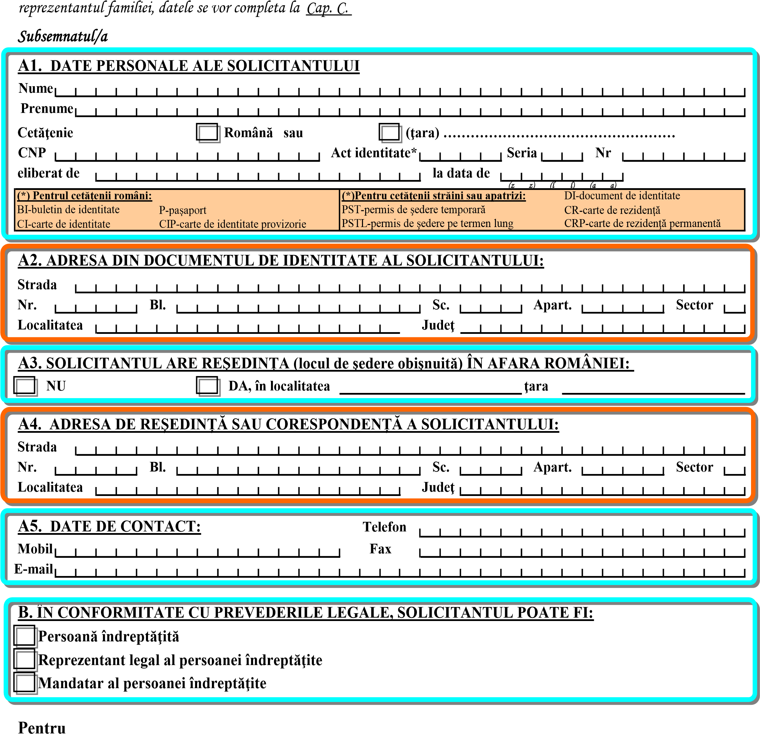

C. Date privind persoana îndreptăţită
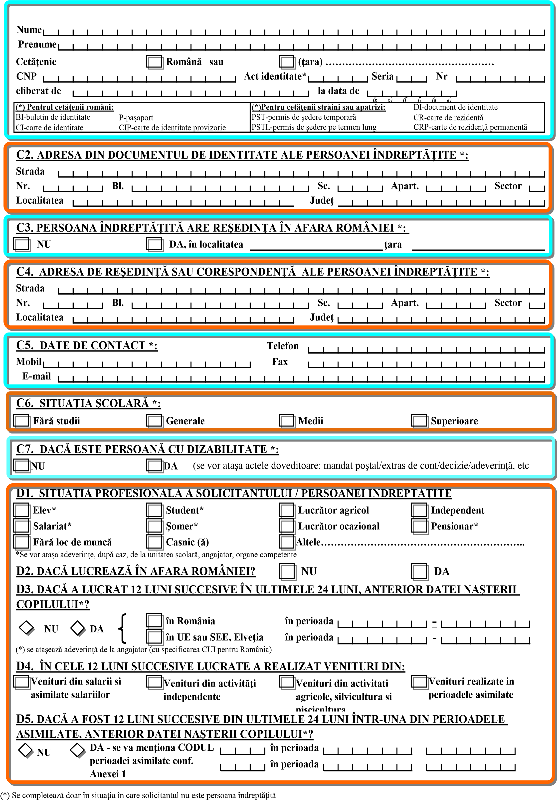
C1. DATE PERSONALE ALE PERSOANEI ÎNDREPTĂȚITE *:

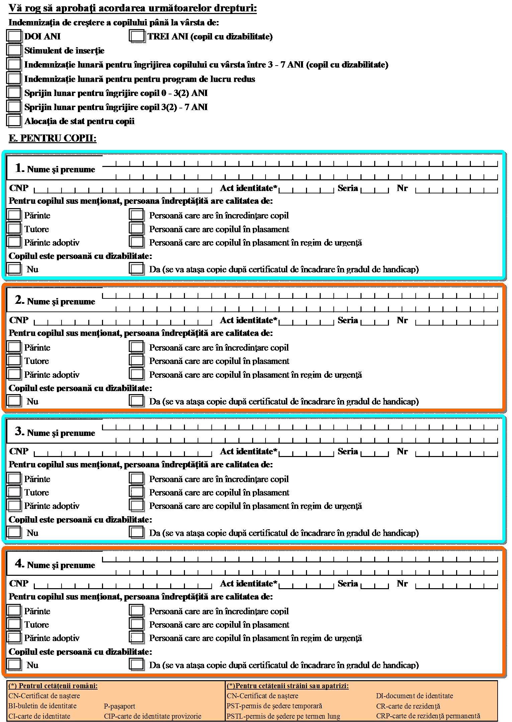

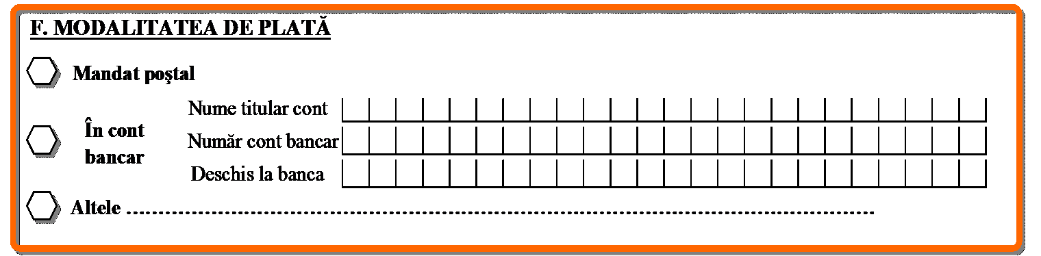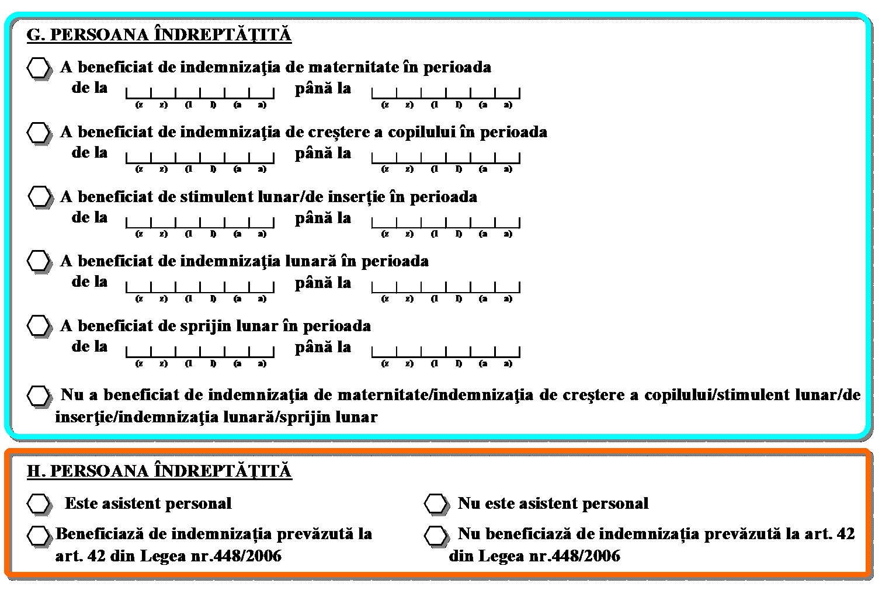
- Persoana îndreptăţită se ocupă de creşterea şi îngrijirea copilului și locuieşte împreună cu acesta, copilul nefiind încredinţat sau dat în plasament unei alte persoane ori unui organism privat autorizat sau serviciu public.
- Cunoscând prevederile Codului penal cu privire la falsul în declaraţii, respectiv faptul că declararea necorespunzătoare a adevărului făcută unui organ sau unei instituţii de stat se pedepseşte cu închisoare, declar pe proprie răspundere că datele şi informaţiile prezentate corespund realităţii.
- Prin prezenta cerere sunteți informat ca datele cu caracter personal sunt prelucrate in scopul si pentru indeplinirea atributiilor legale ale instituției.
Am luat la cunoștință că informațiile din prezenta cerere şi din actele ataşate la aceasta , vor fi prelucrate de ANPIS/AJPIS cu respectarea prevederilor Regulamentului (UE) 2016/679 privind protecţia persoanelor fizice în ceea ce priveşte prelucrarea datelor cu caracter personal, şi libera circulaţie a acestor date.

Data Semnătura solicitantului
______________ _____________________________

Pentru informaţii suplimentare privind datele cu caracter personal puteţi accesa www.mmanpis.ro sau www.muresmmanpis.ro ” .

ANEXA – PERIOADE ASIMILATE
Perioade asimilate: | Cod
au beneficiat de indemnizaţie de şomaj, stabilită conform legii, sau a realizat perioade de stagiu de cotizare în sistemul public de pensii, în condiţiile prevăzute de actele normative cu caracter special care reglementează concedierile colective | 01
s-au aflat în evidenţa agenţiilor judeţene pentru ocuparea forţei de muncă, respectiv a municipiului Bucureşti, în vederea acordării indemnizaţiei de şomaj | 02
au beneficiat de concedii şi de indemnizaţii de asigurări sociale de sănătate prevăzute de Ordonanţa de urgenţă a Guvernului nr. 158/2005 privind concediile şi indemnizaţiile de asigurări sociale de sănătate, aprobată cu modificări şi completări prin Legea nr. 399/2006, cu modificările şi completările ulterioare | 03
au beneficiat de concedii medicale şi de indemnizaţii pentru prevenirea îmbolnăvirilor şi recuperarea capacităţii de muncă, exclusiv pentru situaţiile rezultate ca urmare a unor accidente de muncă sau boli profesionale în baza Legii 346/2002 privind asigurarea pentru accidente de muncă şi boli profesionale, republicată | 04
au beneficiat de pensie de invaliditate, în condiţiile legii | 05
se află în perioada de întrerupere temporară a activităţii, din iniţiativa angajatorului, fără încetarea raportului de muncă, pentru motive economice, tehnologice, structurale sau similare, potrivit legii | 06
au beneficiat de concediu şi indemnizaţia lunară pentru creşterea copilului | 07
au beneficiat de concediu şi indemnizaţie lunară pentru creşterea sau, după caz, pentru îngrijirea copilului cu handicap | 08
au beneficiat de concediu fără plată pentru creşterea copilului | 09
se află în perioada de 3 luni de la încetarea unui contract de muncă pe durată determinată şi începerea unui alt contract de muncă pe durată determinată, aşa cum este aceasta definită de Legea nr. 53/2003 - Codul muncii, republicată, cu modificările şi completările ulterioare | 10
şi-au însoţit soţul/soţia trimis/trimisă în misiune permanentă în străinătate | 11
au efectuat sau efectuează serviciul militar pe bază de voluntariat, a fost concentrat, mobilizat sau în prizonierat | 12
frecventează, fără întrerupere, cursurile de zi ale învăţământului preuniversitar, inclusiv în cadrul programului "A doua şansă", sau, după caz, universitar la nivelul studiilor universitare de licenţă ori de master, precum şi ale învăţământului postuniversitar la nivel de masterat, organizate potrivit legii, în ţară sau în străinătate, într-un domeniu recunoscut de Ministerul Educaţiei, Cercetării, Tineretului şi Sportului, cu excepţia situaţiei de întrerupere a cursurilor din motive medicale | 13
au calitatea de doctorand, în condiţiile prevăzute de Legea educației naționale nr.1/2011, cu modificările și completările ulterioare | 14
se află în perioada cuprinsă între încheierea unei forme de învăţământ preuniversitar şi începerea în acelaşi an calendaristic a unei alte forme de învăţământ preuniversitar, cursuri de zi, organizate potrivit legii, frecventate fără întrerupere | 15
se află în perioada cuprinsă între absolvirea cursurilor de zi ale învăţământului preuniversitar, organizat potrivit legii şi începerea învăţământului universitar, cursuri de zi, în acelaşi an calendaristic | 16
se află în perioada cuprinsă între încheierea unei forme de învăţământ universitar, cursuri de zi, cu sau fără examen de licenţă sau de diplomă şi începerea în acelaşi an calendaristic a unei alte forme de învăţământ universitar, cursuri de zi,  organizate potrivit legii, frecventate fără întrerupere | 17
se află în perioada cuprinsă între încheierea unei forme de învăţământ universitar, la nivelul studiilor universitare de licenţă sau de master, precum şi ale învăţământului postuniversitar la nivel de masterat, cursuri de zi, şi începerea, în acelaşi an calendaristic, a unei alte forme de învăţământ universitar la nivelul studiilor universitare de licenţă sau de  master, cursuri de zi, organizate potrivit legii, frecventate fără întrerupere | 18
se află în perioada cuprinsă între încheierea unei forme de învăţământ postuniversitar, cursuri de zi şi începerea în acelaşi an calendaristic a unei alte forme de învăţământ postuniversitar, cursuri de zi, organizate potrivit legii, frecventate fără întrerupere | 19
se află în perioada de 60 de zile de la finalizarea cursurilor învăţământului obligatoriu sau, după caz, de la absolvirea cursurilor de zi ale învăţământului preuniversitar, universitar la nivelul studiilor universitare de licenţă sau de master şi postuniversitar la nivel de masterat, organizate potrivit legii, cu sau fără examen de absolvire, în vederea angajării ori, după caz, trecerii în şomaj, calculate începând cu data de 1 a lunii următoare finalizării studiilor | 20
au beneficiat de concediu fără plată pentru a participa la cursuri de formare şi perfecţionare profesională din iniţiativa  angajatorului sau la care acesta şi-a dat acordul, organizate în condiţiile legii | 21
se află în perioada cuprinsă între absolvirea cursurilor de zi ale învăţământului medical superior, organizat potrivit legii, cu examen de licenţă organizat în prima sesiune, şi începerea primului rezidenţiat după absolvire | 22
a beneficiat de concediul de acomodare şi indemnizaţia aferentă acestuia | 23

DECLARAŢIE
A CELUILALT PĂRINTE (SOŢ/SOŢIE AL/A PERSOANEI ÎNDREPTĂŢITE)
Subsemnatul (a)
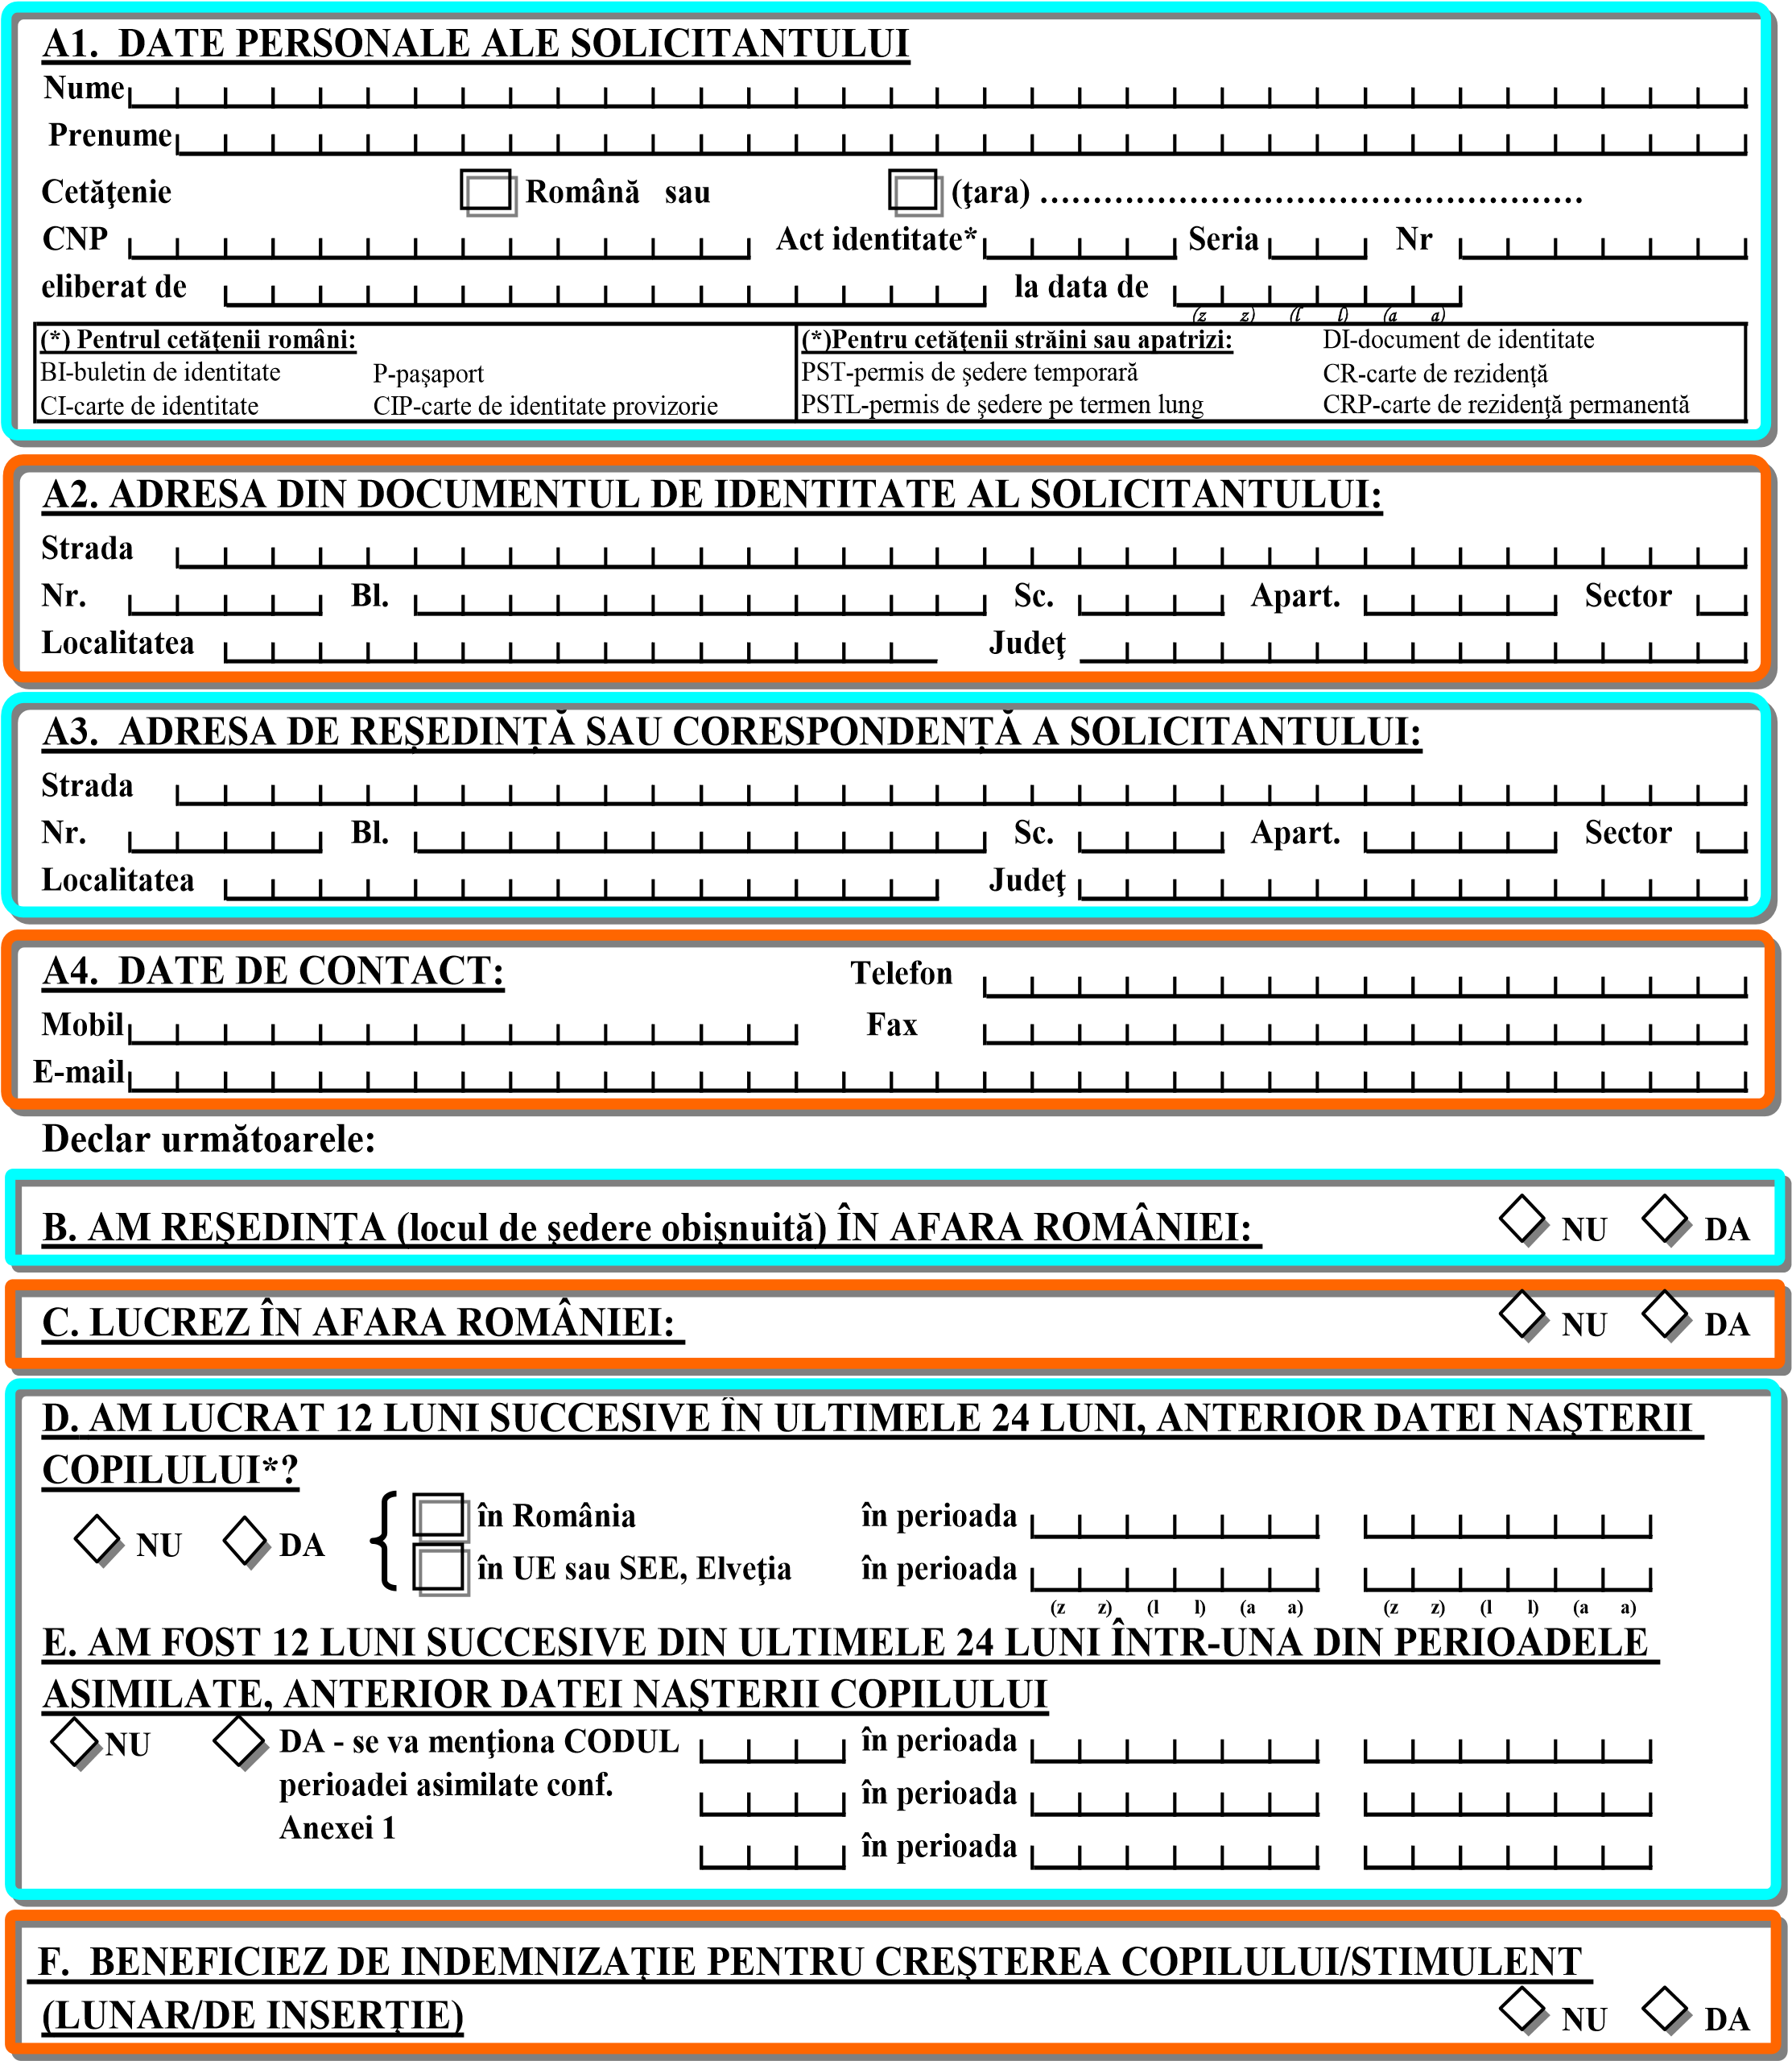
Cunoscând prevederile Codului penal cu privire la falsul în declaraţii, respectiv faptul că declararea necorespunzătoare a adevărului făcută unui organ sau unei instituţii de stat se pedepseşte cu închisoare, declar pe proprie răspundere că datele şi informaţiile prezentate corespund realităţii.
Am luat la cunoștință că informațiile din prezenta cerere şi din actele ataşate la aceasta , vor fi prelucrate de ANPIS/AJPIS cu respectarea prevederilor Regulamentului (UE) 2016/679 privind protecţia persoanelor fizice în ceea ce priveşte prelucrarea datelor cu caracter personal, şi libera circulaţie a acestor date.

Data Semnătura solicitantului
______________
_____________________________
Timp estimat pentru completarea formularului: circa 9 minute.
Pentru informaţii suplimentare privind datele cu caracter personal puteţi accesa www.mmanpis.ro sau www.muresmmanpis.ro ” .

